Grupul de litere CHI

1.Colorează doar imaginile care conțin grupul de litere chi
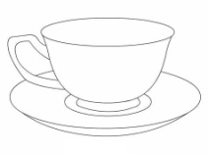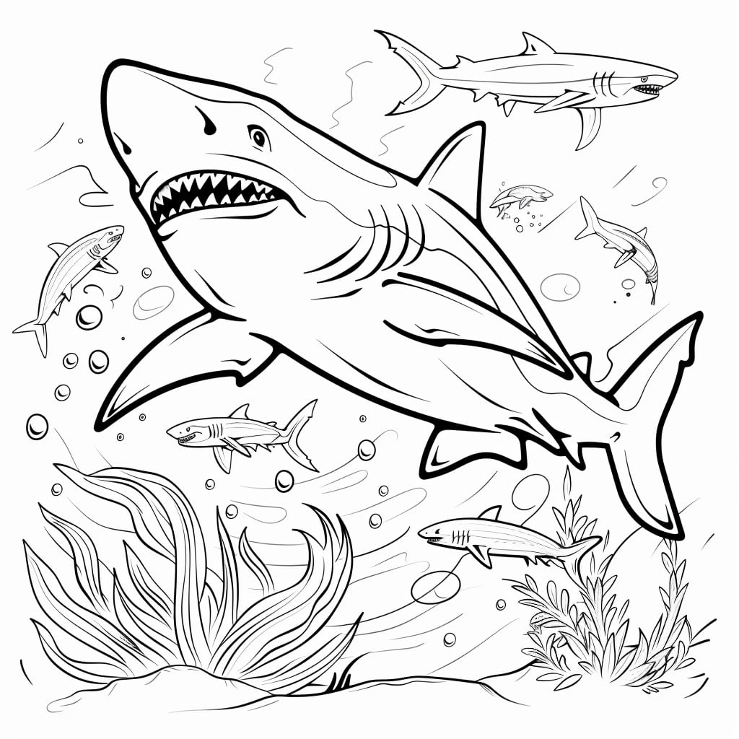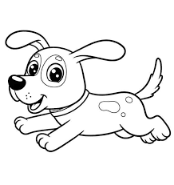
2.Citește pe silabe următoarele cuvinte, apoi transcrie pe liniatură.
chi-brit e-chi-pă chi-piu

3. În cuvintele echipă și rochiță, grupul de litere chi se află:
a) la începutul cuvintelor;
b) în interiorul cuvintelor;
c) la sfârșitul cuvintelor.

4. Separând cuvintele vei descoperi o propoziție. Scrie-o pe liniatură.

5. Transcrie: ochi, chip, unchi, Pinocchio, Tache.

5. Scrie cuvintele cu sens opus celor date.

nou

încheiat

deschisă

